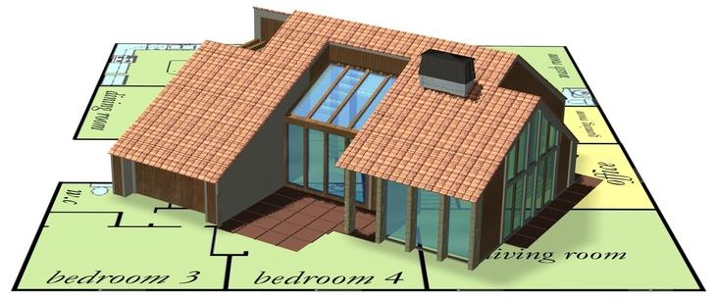
La maison bioclimatique
Réalisation du plan de la maison
104

Travail à faire :

Vous avez maintenant acquis suffisamment de connaissances sur les maisons écologiques pour passer à la phase de conception. Votre première tâche va être de déterminer sur une feuille quelle sera la forme, l'orientation et l'agencement des pièces de la maison.
Description de la maison :

Votre maison sera de plain pied. Sa surface sera de 100m². Elle sera du type T4 et pourra accueillir une famille avec deux enfants. La maison comportera donc un séjour/salon, trois chambres, une cuisine, une salle de bain et des wc séparés.

Précision : La surface de la chambre des parents ne devra pas être inférieure à 12m², celle de la chambre des enfants à 10m².
Une représentation normalisée :

Le plan que vous allez réaliser doit parfaitement définir l'emplacement des pièces, leur superficie ainsi que l'emplacement des ouvertures. Pour qu'il soit compréhensible par le plus grand nombre, vous allez devoir utiliser des normes de représentation simplifiées.
Porte
Fenêtre
Chambre
12m²
Nom de la pièce et surface
Mur
Baie vitrée coulissante
Echelle

N
S
E
O

Pour vous aider, vous utiliserez le quadrillage de la page suivante. Chaque carreau figurera un carré de 1m de côté. Ensuite, vous réaliserez le plan sur une feuille A3 à l'échelle 1:40. Ce plan sera évalué et donnera lieu à une note.

1m

